BTS Services informatiques aux organisations SESSION 2025
ANNEXE 9-1-A : Fiche descriptive de réalisation professionnelle (recto)
Épreuve E6 - Administration des systèmes et des réseaux (option SISR)

DESCRIPTION D’UNE RÉALISATION PROFESSIONNELLE |  |  | N° réalisation : 1
Nom, prénom : Faubladier—Anette Alexandre |  | N° candidat :
Épreuve ponctuelle | Contrôle en cours de formation ☑ | Date : 26/03/2025

Organisation support de la réalisation professionnelle
L’organisation support de cette réalisation professionnelle est l’entreprise « Networks », conçue à partir de l’adaptation du contexte de l’entreprise GSB.

Intitulé de la réalisation professionnelle
Mise en place d’un serveur de déploiement d’OS utilisant WDS et MDT sur Windows Server 2025.

Période de réalisation : 2024 - 2025 Lieu : Institution des Chartreux

Modalité : ☑ Seul(e) En équipe

Compétences travaillées
Concevoir une solution d’infrastructure réseau
☑ Installer, tester et déployer une solution d’infrastructure réseau
Exploiter, dépanner et superviser une solution d’infrastructure réseau
Conditions de réalisation (ressources fournies, résultats attendus)
Matériel fourni par l’Institution des Chartreux. Utilisation d’un switch HP, d’un serveur Proxmox, d’une machine Windows Server 2025 intégrant un Active Directory, et du logiciel VMware Workstation.
Résultat attendu :
- Serveur fonctionnel et intégré au SI de l’entreprise.
- Déploiement automatisé via la méthode « LTI ».
- Attribution automatique des adresses IP via le DHCP de l’Active Directory.
- Déploiement d’un OS via PXE et création d’une image ISO.
- Déploiement d’OS fonctionnels et personnalisés (déploiement automatique de l’agent de supervision Zabbix via script MDT).

Description des ressources documentaires, matérielles et logicielles utilisées

Ressources logicielles : Microsoft Deployment Toolkit, Windows Deployment Services, Windows Server 2025, Agent Zabbix 7.2.4, rôle serveur DHCP, Active Directory Domain Services, service DNS.

Ressources documentaires : Plateforme IT-Connect, documentation officielle MDT et WDS.

Ressources matérielles : Switch HP, serveur Proxmox et ferme de serveurs ESXi.
Modalités d’accès aux productions et à leur documentation

Accès à la documentation : https://killex8569.github.io/Mon-Portfolio/ppe1_deploiement.html

BTS Services informatiques aux organisations SESSION 2025
ANNEXE 9-1-A : Fiche descriptive de réalisation professionnelle
(verso, éventuellement pages suivantes)
Épreuve E6 - Administration des systèmes et des réseaux (option SISR)

Descriptif de la réalisation professionnelle, y compris les productions réalisées et schémas explicatifs

Dans l’objectif d’optimiser et d’automatiser le déploiement des nouveaux postes de travail au sein de l’entreprise « Networks », une solution de déploiement d’OS basée sur WDS (Windows Deployment Services) et MDT (Microsoft Deployment Toolkit) a été mise en place. Cette solution a été intégrée de manière cohérente au système d’information (SI) existant de l’entreprise. L’architecture repose principalement sur l’Active Directory déjà en production. En complément, une seconde machine a été ajoutée et intégrée à l’Active Directory. Cette machine exploite les services ADDS (Active Directory Domain Services), DHCP et DNS fournis par le contrôleur de domaine principal. En supplément, les services WDS et MDT y ont été installés pour assurer la gestion centralisée et automatisée des déploiements d’images systèmes. Un contrôleur de domaine (ADDC) est également mis en œuvre afin de centraliser la gestion des comptes utilisateurs, des stratégies de groupe (GPO) et des politiques de sécurité. Ce dispositif permet de renforcer l’homogénéité, la traçabilité et la maîtrise du cycle de vie des postes clients dans l’environnement réseau de l’entreprise.

Le service de déploiement intègre également l’installation automatique d’un agent de supervision sur les machines clientes. Cette automatisation permet de garantir une visibilité immédiate sur l’état et les performances des postes déployés. Grâce à cet agent, chaque nouveau poste intégré au réseau est automatiquement pris en charge par la solution de supervision en place. Cela permet non seulement de suivre l’état de santé des machines, mais également de superviser l’évolution et l’extension du réseau informatique de l’entreprise de manière proactive et centralisée

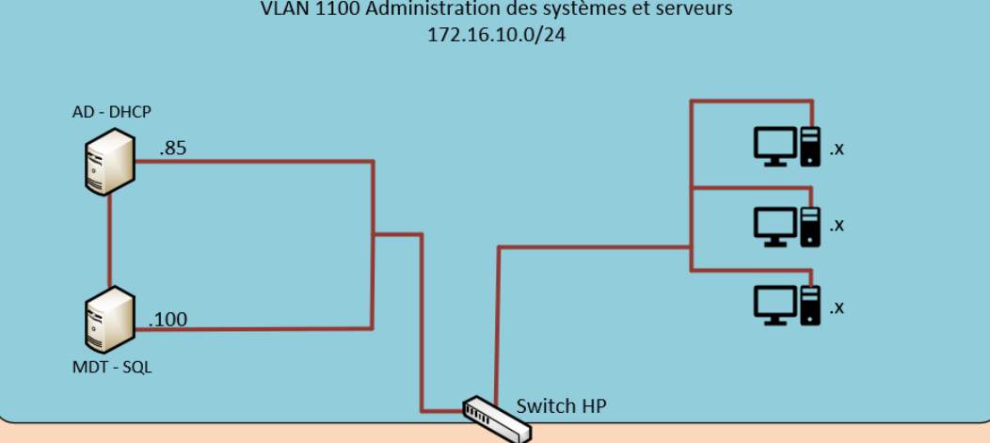
Figure 1 – Infrastructure utilisée pour le service de déploiement.
Production réalisée :
- Mise en place d’un service WDS-MDT.
- Intégration d’un déploiement automatique des agents de supervision ainsi que de leurs configurations via des scripts MDT.
- Mise en place des services : ADDS / ADDC / DHCP / DNS.
- Déploiement automatisé via la méthode « LTI ».

En référence aux conditions de réalisation et ressources nécessaires du bloc « Administration des systèmes et des réseaux » prévues dans le référentiel de certification du BTS SIO.
Les réalisations professionnelles sont élaborées dans un environnement technologique conforme à l’annexe II.E du référentiel du BTS SIO.
Conformément au référentiel du BTS SIO « Dans tous les cas, les candidats doivent se munir des outils et ressources techniques nécessaires au déroulement de l’épreuve. Ils sont seuls responsables de la disponibilité et de la mise en œuvre de ces outils et ressources. La circulaire nationale d’organisation précise les conditions matérielles de déroulement des interrogations et les pénalités à appliquer aux candidats qui ne se seraient pas munis des éléments nécessaires au déroulement de l’épreuve. ». Les éléments nécessaires peuvent être un identifiant, un mot de passe, une adresse réticulaire (URL) d’un espace de stockage et de la présentation de l’organisation du stockage.
Lien vers la documentation complète, précisant et décrivant, si cela n’a été fait au verso de la fiche, la réalisation, par exemples schéma complet de réseau mis en place et configurations des services.

